Лекция №11 (ФКН, 4 семестр)
Решение линейных дифференциальных уравнений
с аналитическими коэффициентами
Справедлива следующая теорема.
Теорема Пусть коэффициенты ЛОУ
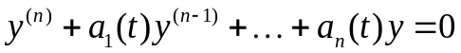
являются аналитическими функциями в окрестности , то есть 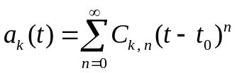.
Тогда любое решение этого уравнения является аналитической функцией в окрестности .
Пример 1 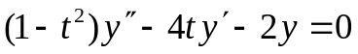.
Так как 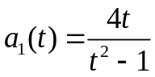 и 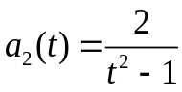 являются аналитическими функциями в окрестности нуля, то будем искать решение в виде степенного ряда
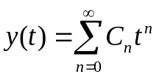.
Подставим этот ряд в исходное уравнение
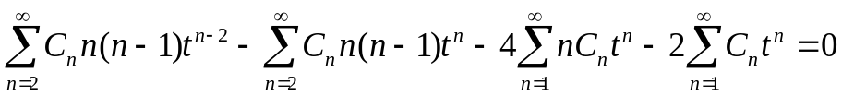.
Запишем первый ряд в следующем виде
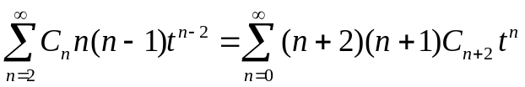.
Приведем подобные и получим следующий ряд
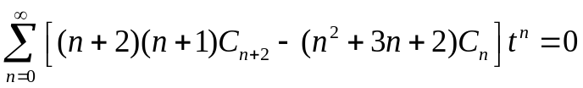.
Так как все коэффициенты при 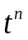 должны равняться нулю, то получим следующие рекуррентные соотношения
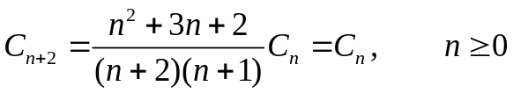.
Коэффициенты 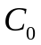 и 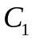 можно выбрать любыми.
Возьмем сначала 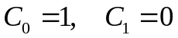. Тогда 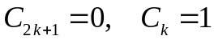.
Получаем 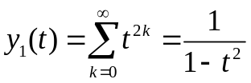.
- 11.2 –
Аналогично, взяв 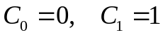, получим 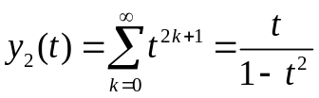.
Определение. Уравнением класса Фукса называется уравнение вида
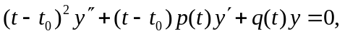 (1)
где 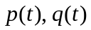 - аналитические функции 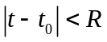.
По аналогии с уравнением Эйлера запишем определяющее уравнение
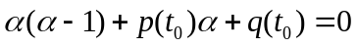 с корнями 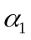 и 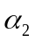.
Теорема 1. Пусть 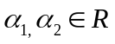 и 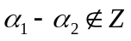. Тогда существуют линейно независимые решения 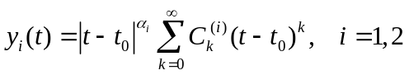, сходящиеся при .
Теорема 2. Пусть 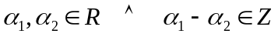 (считаем 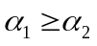).
Тогда 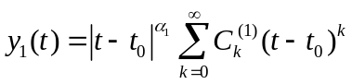
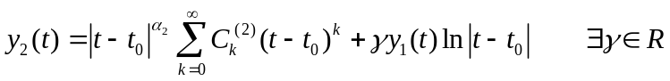.
Пример
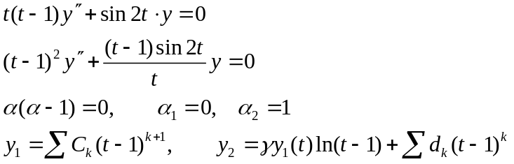

Рассмотрим также еще один важный пример, часто возникающий в математической физике – уравнение Бесселя
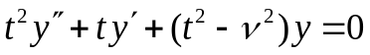.
Хотя здесь коэффициенты уравнения не являются аналитическими в нуле
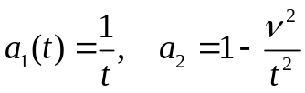 ,
будем искать решение в виде обобщенного степенного ряда 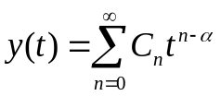.

- 11.3 -
Подставляем этот ряд в исходное уравнение
.
При 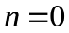 получим 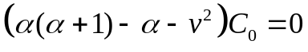.
В результате получаем уравнение 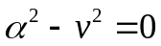.
Если взять 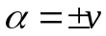, то можно выбрать любым, например, 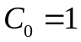.
При 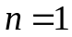 получим .
При 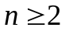 получим рекуррентное соотношение 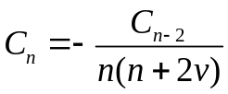.
Следовательно, 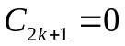, а 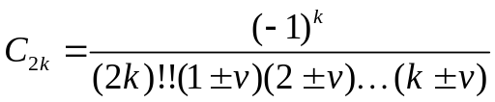.
Получили два решения:
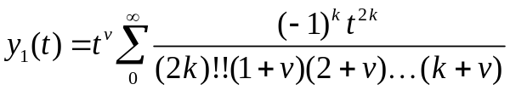
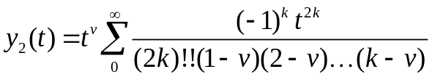
Эти функции называются бесселевыми функциями. При 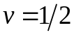 получаем решения


